Администрация Тутаевского муниципального района

ПОСТАНОВЛЕНИЕ

от 30.05.2022 № 427-п
г. Тутаев

Об утверждении проекта межевания
территорий многоквартирных жилых
домов, расположенных по адресам:
Ярославская область, Тутаевский район,
поселок Микляиха, улица Юбилейная,
дома 9, 10, 11, 12, 13, 22, 23, 24, 25

В соответствии со статьями 42, 43, 45 и 46 Градостроительного кодекса Российской Федерации, протоколом общественных обсуждений от 15 марта 2022 г. № 63, заключением от 15 марта 2022г. о результатах общественных обсуждений по проекту постановления от 08.02.2022 № 87-п, Администрация Тутаевского муниципального района

ПОСТАНОВЛЯЕТ:

1.Утвердить прилагаемый проект межевания территорий многоквартирных жилых домов, расположенных по адресам: Ярославская область, Тутаевский район, поселок Микляиха, улица Юбилейная, дома 9, 10, 11, 12, 13, 22, 23, 24, 25
2.Контроль за исполнением данного постановления возложить на начальника управления архитектуры и градостроительства – главного архитектора Тутаевского муниципального района Е.Н. Касьянову.
3.Настоящее постановление вступает в силу после его официального опубликования

Глава Тутаевского
муниципального района Д.Р. Юнусов

Утверждено
постановлением Администрации
Тутаевского муниципального района
от 30.05.2022 № 427-п

Проект межевания территорий
многоквартирных жилых
домов, расположенных по адресам:
Ярославская область, Тутаевский район,
поселок Микляиха, улица Юбилейная,
дома 9, 10, 11, 12, 13, 22, 23, 24, 25

2022 год

Содержание
№ п/п | Разделы проекта межевания | Номера листов
1 | 2 | 3
1 | Основная часть: | 3
1.1 | Общая часть | 4
1.1.1 | Цель разработки проекта межевания | 4
1.1.2 | Результаты работы | 5
1.2 | Описание формирования земельных участков под многоквартирными жилыми домами | 5
1.3 | Исходные данные для подготовки проекта межевания | 6
1.4 | Сведения об образуемых земельных участках и их частях | 7
1.5 | Координаты поворотных точек границ образуемых земельных участков | 8
1.6 | Заключение о соответствии разработанной документации требованиям законодательства о градостроительной деятельности | 9
 | Схема межевания территории многоквартирных жилых домов согласно Генеральному плану Константиновского сельского поселения | 10
 | Схема межевания территории многоквартирных жилых домов согласно Правилам землепользования и застройки Константиновского сельского поселения | 11
 | Схема межевания территории многоквартирных жилых домов, расположенных по адресам: Ярославская область, Тутаевский район, поселок Микляиха, улица Юбилейная, дома 9, 10, 11, 12, 13, 22, 23, 24, 25 | 12
2 | Материалы по обоснованию | 13
 | Схема межевания территории многоквартирных жилых домов, расположенных по адресам: Ярославская область, Тутаевский район, поселок Микляиха, улица Юбилейная, дома 9, 10, 11, 12, 13, 22, 23, 24, 25 | 14

- Основная часть

  - Общая часть
Проект межевания территорий многоквартирных жилых домов, расположенных по адресам: Ярославская область, Тутаевский район, поселок Микляиха, улица Юбилейная, дома 9, 10, 11, 12, 13, 22, 23, 24, 25 разработан в виде отдельного документа в соответствии с Решением от 28.03.2019 № 47-г "Об утверждении Порядка подготовки и утверждения документации по планировке территории Тутаевского муниципального района" и на основании постановления Администрации Тутаевского муниципального района от 19.02.2021 г. № 148-п.
При разработке использовалась следующая нормативно-правовая база:
1. «Градостроительный кодекс Российской Федерации» от 29.12.2004г. №190-ФЗ (ред. от 30.12.2021);
2.«Земельный кодекс Российской Федерации» от 25.10.2001г. №136-ФЗ (ред. от 30.12.2021);
3. Федеральный закон «О кадастровой деятельности» от 24.07.2007 № 221-ФЗ;
4. Федеральный закон «О введении в действие Земельного кодекса Российской Федерации» от 25.10.2001 N 137-ФЗ.
5. Федеральный закон «О введении в действие Градостроительного кодекса Федерации» от 29.12.2004 N 191-ФЗ.
6. Федеральный закон «О введении в действие Жилищного кодекса Российской Федерации» от 29.12.2004 N 189-ФЗ.
7. Свод правил СП 42.13330.2016 «СНиП 2.07.01-89. Градостроительство. Планировка и застройка городских и сельских поселений».
8. СП 30-101-98 «Методические указания по расчету нормативных размеров земельных участков в кондоминиумах».
9. Генеральный план Константиновского сельского поселения Тутаевского района Ярославской области, утвержденный решением Муниципального Совета ТМР от 24.06.2021 г. №120-г.
10. Правила землепользования и застройки Константиновского сельского поселения Тутаевского муниципального района Ярославской области, утвержден решением Муниципального Совета Тутаевского муниципального района Ярославской области от 24.06.2021г . № 121-г.

    - Цель разработки проекта межевания

- Определение местоположения земельных участков в кадастровом квартале 76:15:022503 с условными номерами 76:15:022503:ЗУ1, 76:15:022503:ЗУ2, 76:15:022503:ЗУ3, 76:15:022503:ЗУ4, 76:15:022503:ЗУ5, 76:15:022503:ЗУ6, 76:15:022503:ЗУ7, 76:15:022503:ЗУ8, 76:15:022503:ЗУ9 как объектов государственного кадастрового учета;
- Установление красных линий:
- для застроенных территорий, в границах которых не планируется размещение новых объектов капитального строительства;
- в связи с образованием земельных участков, расположенных в границах территорий, применительно к которым не предусматривается осуществление деятельности по комплексному и устойчивому развитию территорий.

Для обеспечения поставленных целей необходима ориентация на решение следующих задач:
1.Выявление территорий, на которых расположены данные многоквартирные дома, с элементами озеленения и благоустройства, предназначенные для обслуживания, эксплуатации и благоустройства данных домов;
3.Определение площадей земельных участков в соответствии с нормативными требованиями, а также исходя из местоположения сформированных и поставленных на кадастровый учет близлежащих земельных участков;
4.Обеспечение условий эксплуатации объектов, расположенных в границах формируемых земельных участков;
5.Формирование границ земельных участков с учетом нормативных требований.

1.1.2 Результаты работы

- Определены территории, на которых расположены данные многоквартирные дома, с элементами озеленения и благоустройства, предназначенные для обслуживания, эксплуатации и благоустройства данных домов;
- Определены площади земельных участков в соответствии с нормативными требованиями, а также исходя из местоположения сформированных и поставленных на кадастровый учет близлежащих земельных участков;
3.Определены объекты, функционально связанные с многоквартирными домами;
4.Выявлены границы существующих земельных участков, границы зон с особыми условиями использования территории;
5. Обеспечены условия эксплуатации объектов, расположенных в границах формируемых земельных участков;
6.Установлен вид разрешенного использования земельных участков в соответствии с Правилами землепользования и застройки Константиновского сельского поселения Тутаевского муниципального района Ярославской области.

  - Описание формирования земельных участков
под многоквартирными домами
Формируемые земельные участки расположены в территориальной зоне Ж-4 - зона среднеэтажной многоквартирной жилой застройки Зона предназначена для застройки среднеэтажными жилыми домами (до 5-ти этажей), а также для размещения необходимых для обслуживания жителей объектов социальной инфраструктуры и социального обслуживания, коммунально-бытового назначения, объектов здравоохранения, объектов инженерной и транспортной инфраструктуры, иных объектов согласно градостроительным регламентам.(Правила землепользования и застройки Константиновского сельского поселения Тутаевского муниципального района Ярославской области, утвержден решением Муниципального Совета Тутаевского муниципального района Ярославской области от 30.12.2009г . №49-г (в редакции решения Муниципального Совета Тутаевского муниципального района Ярославской области от 27.02.2020 г. №74-г) –далее ПЗиЗ КСП).
Образование земельных участков в данной зоне осуществляется исключительно в соответствии с утвержденным проектом межевания территории (п.п. 4, п.3, ст. 11.3 "Земельный кодекс Российской Федерации" от 25.10.2001 N 136-ФЗ в последней редакции).
Земельные участки образуются путем образования из земель государственной и муниципальной собственности. Для этого не требуется изъятия земель и земельных участков, а также перевод земель в иные категории.
Границы земельных участков отображены на схеме проекта межевания территории. Для расчёта проектных координат границ земельных участков использована система координат МСК76.
Границы существующих земельных участков при разработке проекта межевания не изменяются.
Образуемые земельные участки имеют непосредственный доступ к территории общего пользования: ул. Юбилейная, ул.Новая.
Проект межевания территории был выполнен в соответствии с:
- ФЗ №190 «Градостроительный кодекс РФ»,
- ФЗ от 29.12.2001 №189 «О введении в действие Жилищного кодекса РФ»,
- Приказ Минстроя России от 07.03.2019 №153/пр «Об утверждении методических рекомендаций по проведению работ по формированию земельных участков, на которых расположены многоквартирные дома»,
- п.Ж, ч.2, гл.I постановления от 13.08.2006г. №491 «Об утверждении правил содержания общего имущества в многоквартирном доме и правил изменения размера платы за содержание жилого помещения в случае оказания услуг и выполнения работ по управлению, содержанию и ремонту общего имущества в многоквартирном доме ненадлежащего качества и (или) с перерывами, превышающими установленную продолжительность»: в состав общего имущества включаются: иные объекты, предназначенные для обслуживания, эксплуатации и благоустройства многоквартирного дома, включая трансформаторные подстанции, тепловые пункты, предназначенные для обслуживания одного многоквартирного дома, коллективные автостоянки, гаражи, детские и спортивные площадки, расположенные в границах земельного участка, на котором расположен многоквартирный дом.
- п.4 ч.1 ст36 Жилищного кодекса РФ: собственникам помещений в многоквартирном доме принадлежит на праве общей долевой собственности общее имущество в многоквартирном доме, а именно: земельный участок, на котором расположен данный дом, с элементами озеленения и благоустройства, иные предназначенные для обслуживания, эксплуатации и благоустройства данного дома и расположенные на указанном земельном участке объекты. Границы и размер земельного участка, на котором расположен многоквартирный дом, определяются в соответствии с требованиями земельного законодательства и законодательства о градостроительной деятельности.
Проект межевания территории был выполнен для следующих многоквартирных домов, расположенных по ул.Юбилейная в п.Микляиха Константиновского сельского поселения:
-дом 9: 2х-этажный, 18-ти квартирный;
-дом 10: 3х-этажный, 27-квартирный;
-дом 11: 3х-этажный, 27-квартирный;
-дом 12: 3х-этажный, 27-квартирный;
-дом 13: 5ти-этажный, 85-квартирный;
-дом 22: 2х-этажный;
-дом 23: 2х-этажный;
-дом 24: 2х-этажный;
-дом 25: 5ти-этажный; 20-квартирный;

  - Исходные данные для подготовки проекта межевания
№ п/п | Наименование документа | Реквизиты документа
1 | 2 | 3
1 | Правила землепользования и застройки городского Константиновского сельского поселения Тутаевского муниципального района Ярославской области | Утвержден решением Муниципального Совета Тутаевского муниципального района Ярославской области от 30.12.2009 №49-г (в редакции от 24.06.2021г. №121-г)
2 | Генеральный план Константиновского сельского поселения Тутаевского района Ярославской области | Утвержден решением Муниципального Совета ТМР от 30.12.2009 г. №49-г (в редакции решения Муниципального Совета ТМР от 24.06.2021 г. № 120-г);
3 | Карта функциональных зон городского поселения | 2017 год. Инв. №76/3-16
4 | Выписки из ЕГРН об основных характеристиках и зарегистрированных правах на объект недвижимости. Сведения об основных характеристиках объекта недвижимости

  - Сведения об образуемых земельных участках и их частях
- Список образуемых земельных участков:
№ п/п | Номер земельного участка | Номер сущ. кадастрового квартала | Площадь участка в соответствии с проектом межевания, м2 | Сведения о правах | Категория земель | Вид разрешенного использования в соответствии с проектом межевания | Местоположение земельного участка
1 | 2 | 3 | 4 | 5 | 6 | 7 | 8
1 | 76:15:022503  :ЗУ1 | 76:15:022503 | 2 644 | Сведения отсутствуют | Земли населённых пунктов | Малоэтажная многоквартирная жилая застройка | Ярославская область, Тутаевский район,  п. Микляиха,  ул. Юбилейная, д. 9
2 | 76:15:022503  :ЗУ2 | 76:15:022503 | 2 566 | Сведения отсутствуют | Земли населённых пунктов | Малоэтажная многоквартирная жилая застройка | Ярославская область, Тутаевский район,  п. Микляиха,  ул. Юбилейная, д. 10
3 | 76:15:022503  :ЗУ3 | 76:15:022503 | 3 249 | Сведения отсутствуют | Земли населённых пунктов | Малоэтажная многоквартирная жилая застройка | Ярославская область, Тутаевский район,  п. Микляиха,  ул. Юбилейная, д. 11
4 | 76:15:022503  :ЗУ4 | 76:15:022503 | 2 886 | Сведения отсутствуют | Земли населённых пунктов | Малоэтажная многоквартирная жилая застройка | Ярославская область, Тутаевский район,  п. Микляиха,  ул. Юбилейная, д. 12
5 | 76:15:022503  :ЗУ5 | 76:15:022503 | 5 400 | Сведения отсутствуют | Земли населённых пунктов | Малоэтажная многоквартирная жилая застройка | Ярославская область, Тутаевский район,  п. Микляиха,  ул. Юбилейная, д. 13
6 | 76:15:022503  :ЗУ6 | 76:15:022503 | 1 335 | Сведения отсутствуют | Земли населённых пунктов | Малоэтажная многоквартирная жилая застройка | Ярославская область, Тутаевский район,  п. Микляиха,  ул. Юбилейная, д. 22
7 | 76:15:022503  :ЗУ7 | 76:15:022503 | 1 430 | Сведения отсутствуют | Земли населённых пунктов | Малоэтажная многоквартирная жилая застройка | Ярославская область, Тутаевский район,  п. Микляиха,  ул. Юбилейная, д. 23
8 | 76:15:022503  :ЗУ8 | 76:15:022503 | 1 217 | Сведения отсутствуют | Земли населённых пунктов | Малоэтажная многоквартирная жилая застройка | Ярославская область, Тутаевский район,  п. Микляиха,  ул. Юбилейная, д. 24
9 | 76:15:022503  :ЗУ9 | 76:15:022503 | 1 045 | Сведения отсутствуют | Земли населённых пунктов | Среднеэтажная жилая застройка | Ярославская область, Тутаевский район, п.Микляиха, д. 25

Возможные способы образования земельных участков: путем формирования из земель государственной и муниципальной собственности.

Перечень и сведения о площади образуемых земельных участков, которые будут отнесены к территориям общего пользования или имуществу общего пользования, в том числе в отношении которых предполагаются резервирование и (или) изъятие для государственных или муниципальных нужд: проектом межевания территории не предусмотрено перераспределение земельных участков общего пользования

Целевое назначение лесов, вид (виды) разрешенного использования лесного участка, количественные и качественные характеристики лесного участка, сведения о нахождении лесного участка в границах особо защитных участков лесов (в случае, если подготовка проекта межевания территории осуществляется в целях определения местоположения границ образуемых и (или) изменяемых лесных участков): в цели подготовки проекта межевания территории не входит определение местоположения границ, образуемых и изменяемых лесных участков.

1.5 Координаты поворотных точек границ
образуемых земельных участков

№ точки | Координаты
 | Х | Y
Участок №1 с к.н. 76:15:022503:ЗУ1
1 | 394390.0786 | 1314672.8388
2 | 394388.1077 | 1314689.0416
3 | 394380.4376 | 1314697.9961
4 | 394363.2523 | 1314703.8617
5 | 394349.962 | 1314664.9259
6 | 394347.33 | 1314665.7728
7 | 394346.19 | 1314662.23
8 | 394347.06 | 1314661.68
9 | 394345.98 | 1314659.99
10 | 394345.52 | 1314660.29
11 | 394340.61 | 1314646.52
12 | 394336.1233 | 1314634.0253
13 | 394373.9446 | 1314621.6969
Участок №2 с к.н. 76:15:022503:ЗУ2
1 | 394363.2523 | 1314703.8617
2 | 394306.9534 | 1314721.87
3 | 394290.415 | 1314676.4647
4 | 394309.5239 | 1314670.3779
5 | 394312.003 | 1314677.7228
6 | 394337.1413 | 1314669.1029
7 | 394344.9883 | 1314666.552
8 | 394346.91 | 1314672.43
9 | 394349.25 | 1314671.74
10 | 394347.33 | 1314665.7728
11 | 394349.962 | 1314664.9259
Участок №3 с к.н. 76:15:022503:ЗУ3
1 | 394306.9534 | 1314721.87
2 | 394245.7601 | 1314741.5749
3 | 394229.8296 | 1314692.5134
4 | 394289.5073 | 1314673.9728
Участок №4 с к.н. 76:15:022503:ЗУ4
1 | 394270.9923 | 1314679.725
2 | 394229.8296 | 1314692.5134
3 | 394210.2861 | 1314629.858
4 | 394250.7741 | 1314614.6476
Участок №5 с к.н. 76:15:022503:ЗУ5
1 | 394245.3248 | 1314593.2968
2 | 394198.7041 | 1314610.8657
3 | 394169.0452 | 1314529.4189
4 | 394173.9207 | 1314521.4503
5 | 394240.5347 | 1314496.9037
6 | 394249.8776 | 1314526.1198
7 | 394225.0493 | 1314535.4073
8 | 394240.7102 | 1314580.1409
9 | 394227.656 | 1314585.3854
10 | 394228.586 | 1314587.6754
11 | 394239.616 | 1314583.2054
Участок №6 с к.н. 76:15:022503:ЗУ6
1 | 394406.739 | 1314581.9985
2 | 394373.786 | 1314594.0574
3 | 394361.6286 | 1314557.454
4 | 394394.4748 | 1314546.1422
Участок №7 с к.н. 76:15:022503:ЗУ7
1 | 394422.8975 | 1314619.3213
2 | 394385.873 | 1314631.7941
3 | 394374.3652 | 1314597.1463
4 | 394410.9153 | 1314584.2894
Участок №8 с к.н. 76:15:022503:ЗУ8
1 | 394428.2775 | 1314640.7567
2 | 394419.6101 | 1314643.3989
3 | 394420.3524 | 1314655.9189
4 | 394421.2999 | 1314658.504
5 | 394397.8594 | 1314666.3245
6 | 394385.873 | 1314631.7941
7 | 394422.8975 | 1314619.3213
Участок №9 с к.н. 76:15:022503:ЗУ9
1 | 394460.2342 | 1314661.125
2 | 394426.6129 | 1314673.1236
3 | 394420.3524 | 1314655.9189
4 | 394419.6101 | 1314643.3989
5 | 394451.0752 | 1314633.9659

  - Заключение о соответствии разработанной документации требованиям законодательства о градостроительной деятельности
Документация по межеванию территории выполнена на основании правил землепользования и застройки в соответствии с требованиями технических регламентов, нормативов градостроительного проектирования, градостроительных регламентов с учетом границ зон с особыми условиями использования территорий.
На территории образуемого земельного участка не расположены: особо охраняемые природные территории, границы территорий объектов культурного наследия, границы лесничеств, лесопарков, участковых лесничеств, лесных кварталов, лесотаксационных выделов и частей лесотаксационных выделов.

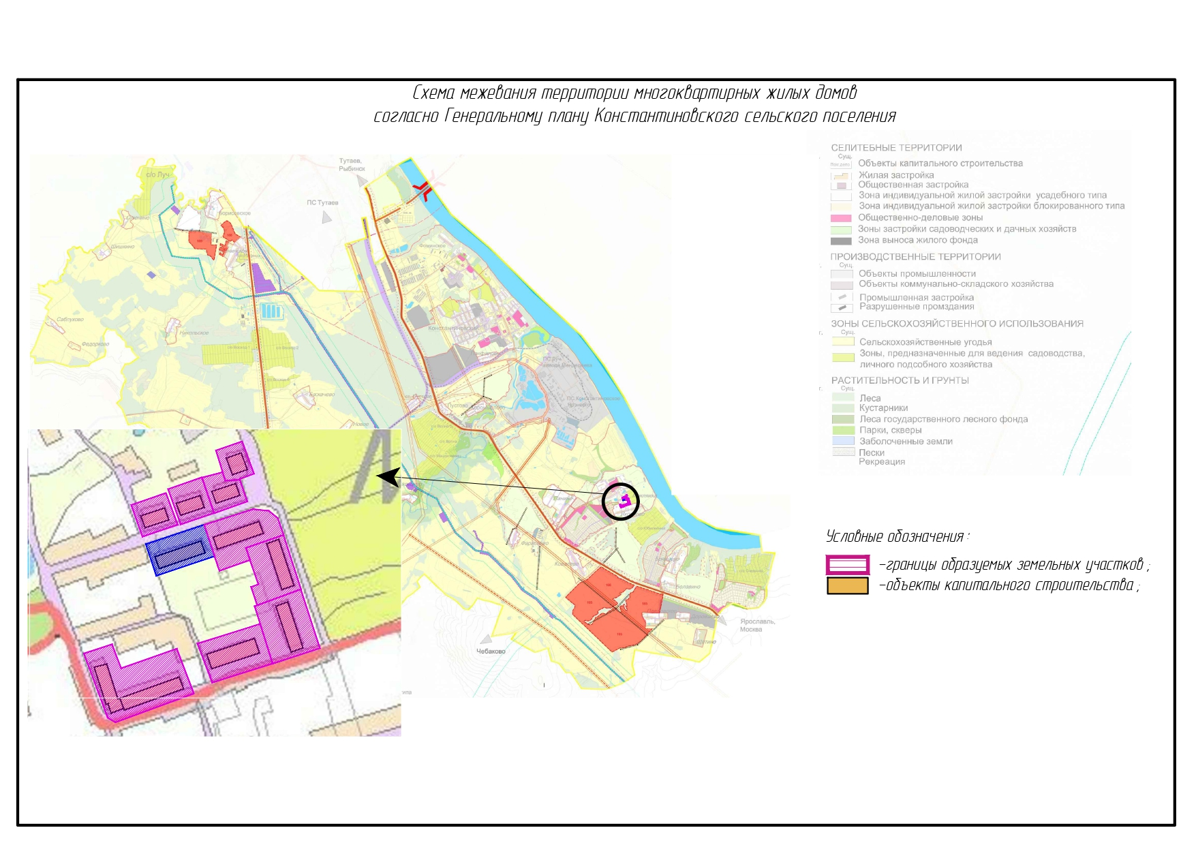

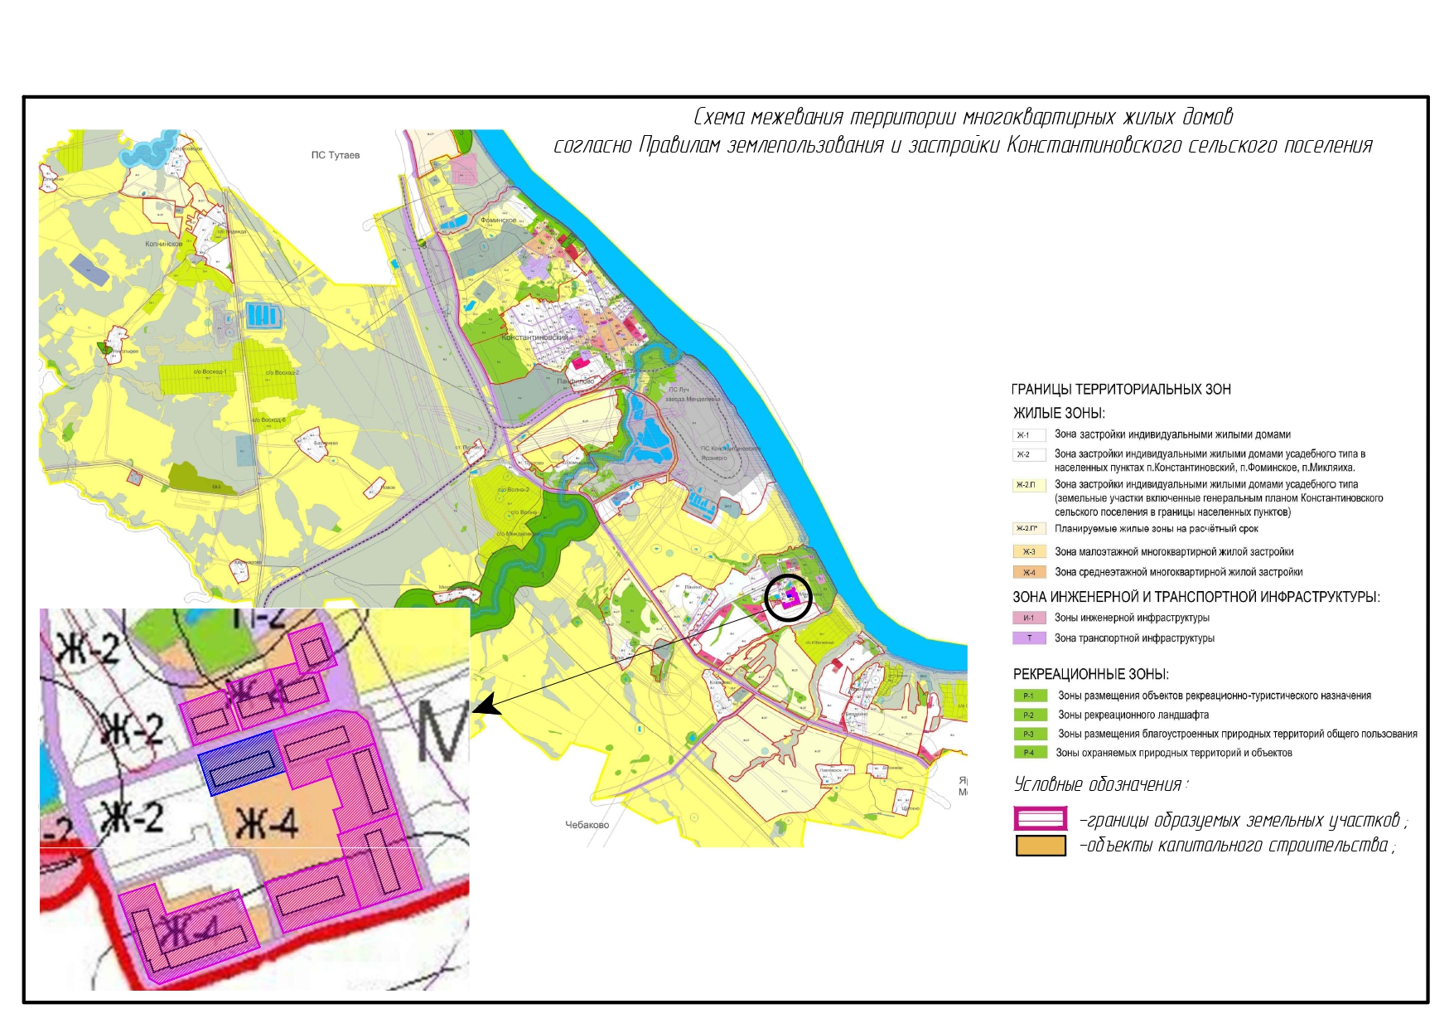

Схема межевания территории многоквартирных жилых домов,
расположенных по адресам: Ярославская область, Тутаевский район, поселок Микляиха, улица Юбилейная,
дома 9, 10, 11, 12, 13, 22, 23, 24, 25
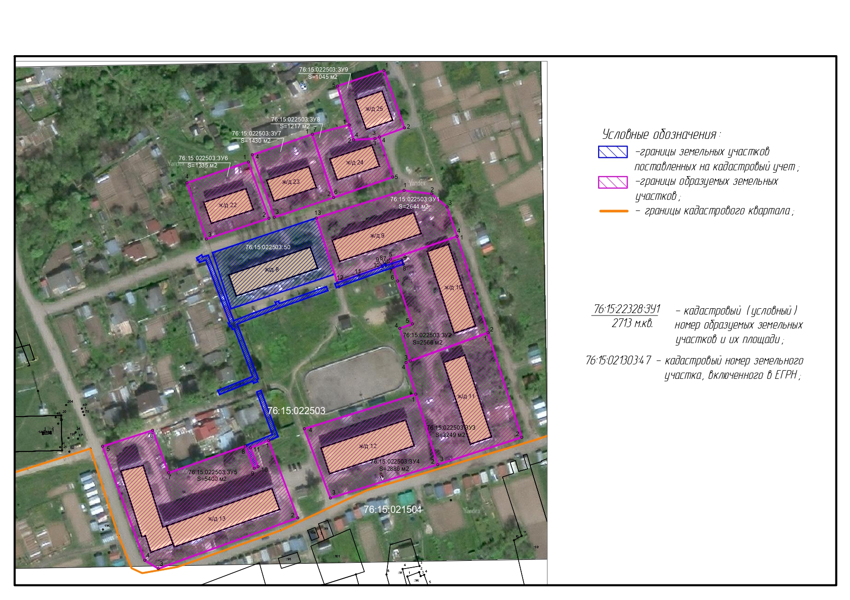

2. Материалы по обоснованию

Схема межевания территории многоквартирных жилых домов,
расположенных по адресам: Ярославская область, Тутаевский район, поселок Микляиха, улица Юбилейная,
дома 9, 10, 11, 12, 13, 22, 23, 2